## 

|  |  |
| --- | --- |
| TISKOVÁ ZPRÁVA | 27. května 2024 |

**Projekt Bidli ve Vrskmani má zkolaudované sítě i komunikace**

**Společnost Bidli úspěšně dokončila infrastrukturu v projektu ve Vrskmani u Chomutova, který zahrnuje 46 parcel a vytváří tak novou lokální čtvrť. Na pozemcích lze okamžitě začít stavět dům dle platného stavebního povolení na ekologickou dřevostavbu o dispozici 4+kk, a to v patrové i přízemní variantě. Samozřejmostí je možnost začlenění obnovitelných zdrojů energie. Zájemci si ovšem mohou zvolit i variantu vlastního rodinného domu.**

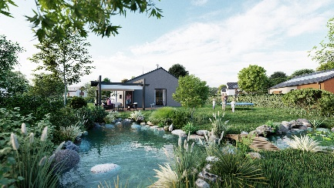Projekt [Bidli ve Vrskmani](https://www.bidlivevrskmani.cz/) zahrnuje dohromady 46 pozemků s vydaným stavebním povolením na stavbu domu o dispozici 4+kk. Zájemci si mohou vybrat ze dvou typových domů od Bidli – z bungalovu s názvem Dancel s užitnou plochou 105 m² a domu s obytným podkrovím o ploše 113,6 m2 pojmenovaném Solum. Připravena je také varianta s větší užitnou plochou o rozloze 133 m² a dispozici 5+kk.

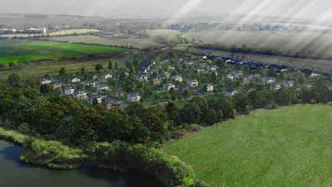*„Klienti si mohou zvolit buď pouze kompletně připravené parcely a realizovat vlastní dům s ohledem na vydané stavební povolení, nebo zakoupit zasíťované pozemky včetně výstavby rodinného domu na klíč od Bidli. V každém případě je možné díky hotové infrastruktuře začít stavět ihned,“* popisuje Roman Weiser, ředitel developmentu a staveb [Bidli development](https://www.bidli.cz/development/), a dodává: *„Zájemcům o moderní nízkoenergetické a udržitelné bydlení jsme připraveni postavit dřevostavbu z prefabrikovaných panelů, které jsou stále oblíbenější volbou díky jejich rychlosti, efektivitě a ekologickým výhodám. Celková doba výstavby naší montované dřevostavby se obvykle pohybuje mezi 5 až 7 měsíci. Bydlet je tak možné už do 12 měsíců od podpisu smlouvy na koupi pozemku.“*

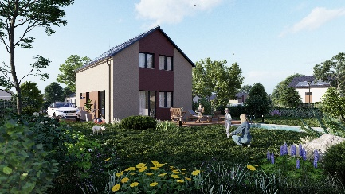Dřevostavby z certifikovaných panelů vyrábí společnost ve vlastním závodě, a to za stálých klimatických podmínek. Díky tomu domy charakterizuje vysoká kvalita konstrukce. Ekologická výstavba ze dřeva je nejen obnovitelná a šetrná k životnímu prostředí, ale vyznačuje se také výbornými tepelně izolačními vlastnostmi. Nová technologie difúzně otevřené skladby obvodových panelů pak přispívá k vytváření zdravého vnitřní klima, které je vhodné mimo jiné i pro alergiky.

Developer myslel také na aktuální požadavky na úspornou energetiku. Součástí stavebního povolení domu je tak mj. fotovoltaická elektrárna na střeše domu s možností ukládání energie do baterie a ohřevu vody a tepelné čerpadlo vzduch-vzduch, které přispějí k částečné energetické soběstačnosti.

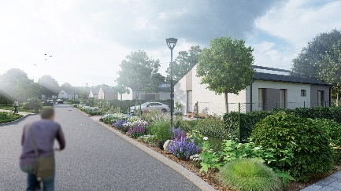Rychle se rozvíjející obec, skládající se z částí Vrksmaň a Zaječice, charakterizuje klidná a rodinná atmosféra. Nachází se pouze 10 km od Chomutova a 17 km od Mostu, kam dopravu zajišťuje pravidelný spoj autobusu. Nejblíže je však vedlejší Jirkov, kde je veškerá občanská vybavenost (pošta, obecní úřad, obchod s potravinami, základní i mateřská škola apod.) a cesta sem zabere pouhých 5 minut autem nebo autobusem. Dopravu v budoucnu urychlí nová zastávka přímo u projektu.

V nejbližším okolí není nouze o sportovní vyžití (např. cyklostezky, sportovní areál či posilovna), ani o místa, kam lze vyrazit na procházku nebo výlet. Nedaleko jsou dvě vodní nádrže poskytující možnosti sportovního rybolovu. Příjemné chvilky v přírodě lze zase trávit v okolí jezer Most, Matylda a Benedikt poblíž Mostu. Přímo v areálu vyroste i oddechový prostor s lavičkami a dětským hřištěm. Volnočasový program zajišťuje také Kulturní dům ve Vrskmani.

[**BIDLI holding**](https://www.bidli.cz/)***, a.s.,*** *je největším komplexním projektem pro bydlení v České republice. Společnost jako jediná na trhu řeší kompletní škálu služeb – realitní činnost, hypoteční poradenství, rezidenční development, družstevní bydlení, pojištění, dodávku energií a fotovoltaických elektráren, výrobu dřevostaveb a nábytku i designové řešení interiéru. Klientovi je tak schopna zajistit nové bydlení i vše, co k němu potřebuje.*

*V roce 2021 se BIDLI rozšířila o novou divizi BIDLI auto – s výhradním zastoupením pro prodej vozů třetí největší automobilky Dongfeng v České republice.*

***Další informace:***

**Crest Communications**

Marcela Kukaňová, tel.: +420 731 613 618, [marcela.kukanova@crestcom.cz](mailto:marcela.kukanova@crestcom.cz)

Michaela Muczková, tel.: +420 778 543 041, [michaela.muczkova@crestcom.cz](mailto:michaela.muczkova@crestcom.cz)

[**www.crestcom.cz**](http://www.crestcom.cz)**;** [**www.bidli.cz**](http://www.bidli.cz)**;** [**www.bidlivevrskmani.cz**](http://www.bidlivevrskmani.cz)